Lundi 20 avril

J’espère que vous avez passé d’excellentes vacances de printemps. Et que vous êtes en forme pour cette reprise de l’école à la maison !

En nouveauté : des nouveaux rallyes lecture, défi reproduction en géométrie, exposé, …

Français : Orthographe (1h)

1) O8 ⚠ O9p 118 : Petit problème + construisons la règle + coup de pouce sur le cahier d'essai ou à l’oral

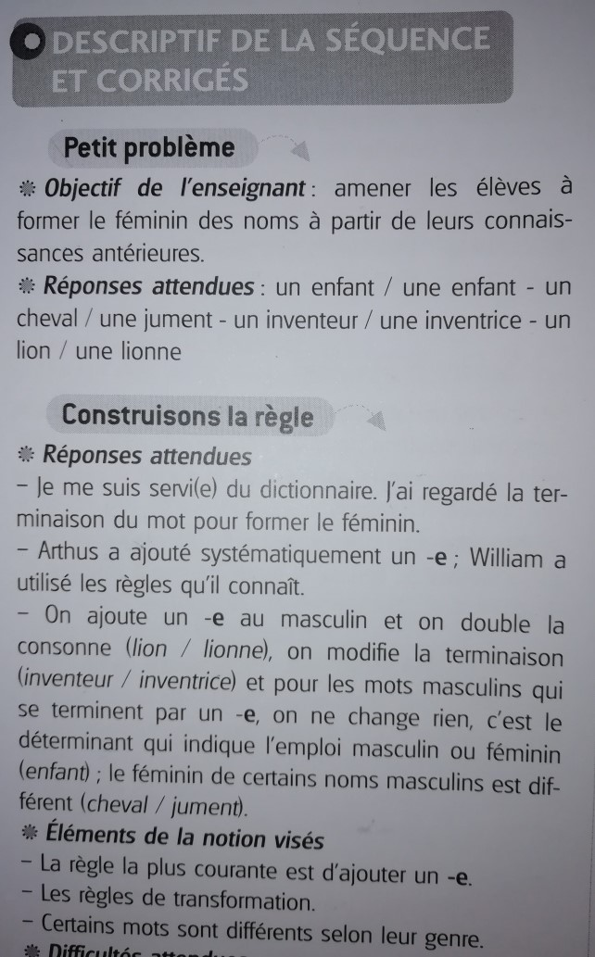

2) Vidéos à regarder : Les fondamentaux Accord déterminant et nom féminin

<https://lesfondamentaux.reseau-canope.fr/discipline/langue-francaise/orthographe/accord-en-genre-dans-le-groupe-nominal-12/accord-determinant-et-nom-feminin-23.html>

<https://lesfondamentaux.reseau-canope.fr/discipline/langue-francaise/orthographe/accord-en-genre-dans-le-groupe-nominal-12/accord-determinant-et-nom-feminin-33.html>

3) Lire la leçon 08 p120 puis compléter/écrire dans le cahier gris la leçon ci-dessous (ne pas oublier d’écrire le titre dans le sommaire et de se relire) Pour certains (les moins rapides), si ils peuvent imprimer, juste compléter la leçon car elle est longue !

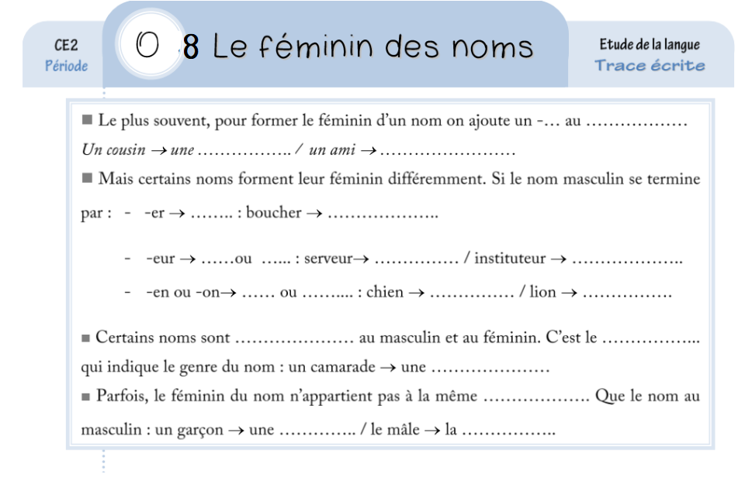

4) Lire Les mots du jour p120 et surligner dans son cahier violet les mots LMO9.

5) Lire puis écrire les mots O8 dans son cahier violet.

6) Test O8p 118 dans son cahier du jour (Ecrire la date, Orthographe, Test O8 ⚠ O9 p156) Présentation habituelle ! (Pour certains que les réponses) + correction en bas du billet.

+ Jeu « Drôles de couples » pour les plus rapides.

Mathématiques : (1h)

1) Continuer + correction fichier leçon 87 p112.

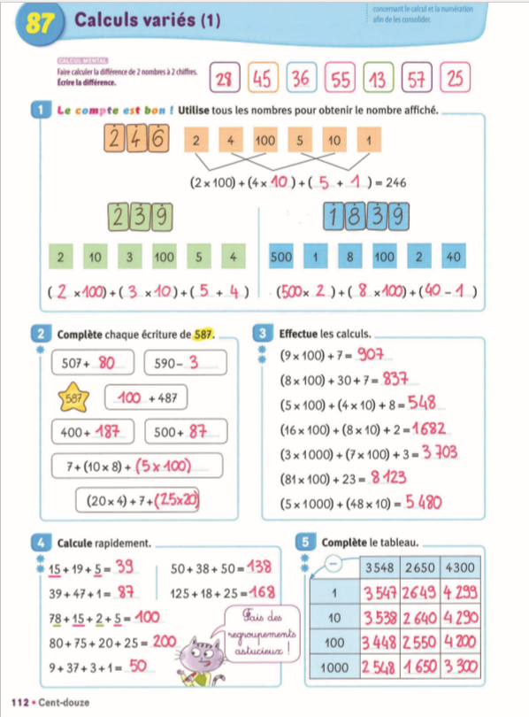

2) Leçon 88 Cercles et diamètres p 113

- Se rafraichir la mémoire : 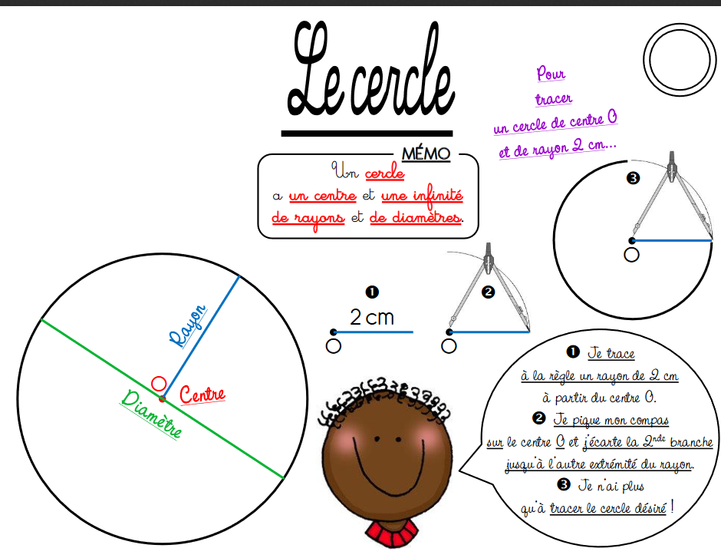

- Calcul mental : Compter de 9 en 9, de 9 à 90. Associer les 10 premiers multiples de 9 au produit de la table de 9. Ex : 9 18…

⚠ Ecrire 9 avant la première case et continuer après la dernière case !

- Exercices n°1-2-3-4+La petite question p 113 (pour certains que 0 et 1 étoile). Être très précis pour tracer !

3) Je m'entraine + p140 n° 1 et 2 pour les plus rapides !

4) Défi géométrie cette semaine : Reproduction de figures cercles à faire sur cahier d’essai ou sur feuilles feuilles (en faire 1-2 ou 3)

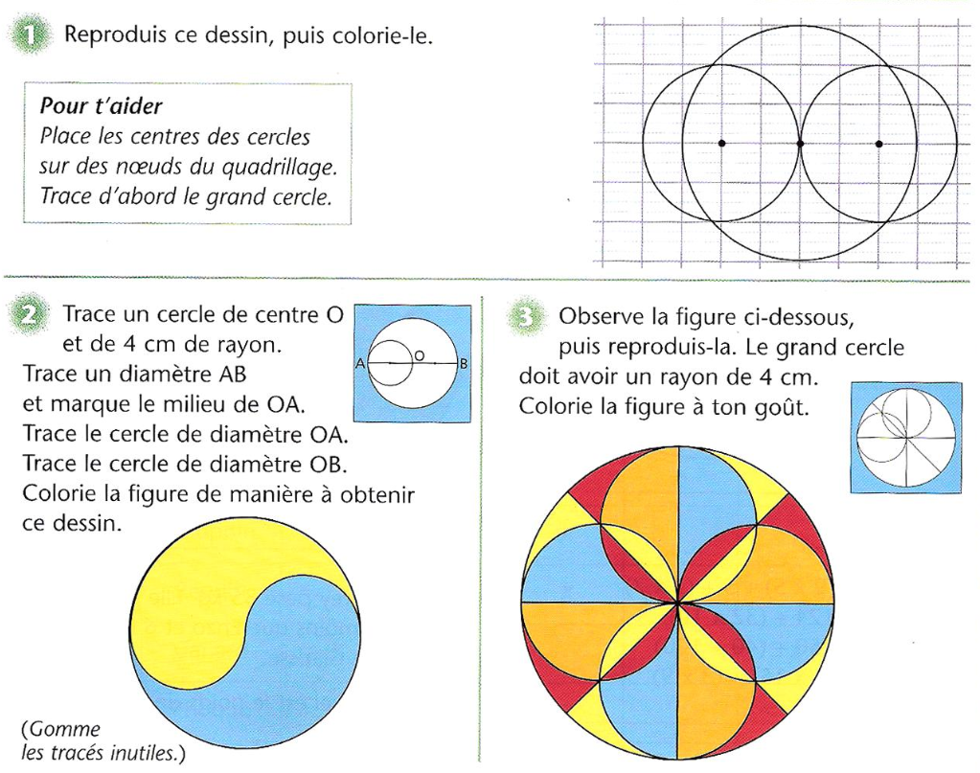

Lecture : (30 min)

1)  Relire le chapitre 6 de Journal d'un chat assassin.

L40 : A faire sur feuille si possible (écrire son prénom et L40 dans la marge, le titre : Journal d’un chat assassin) et répondre aux questions en inscrivant le numéro 7/8 : n°1-2 (que les n° soulignés pour certains)

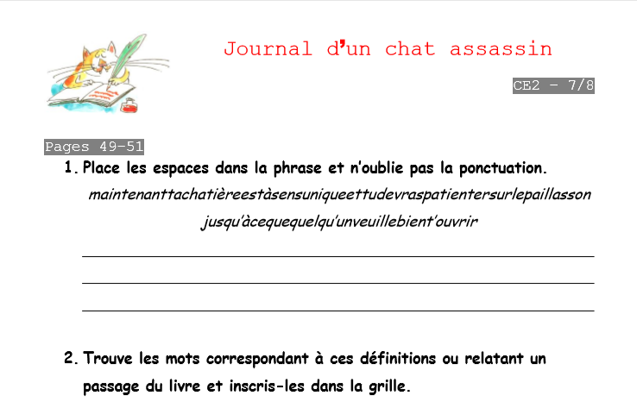

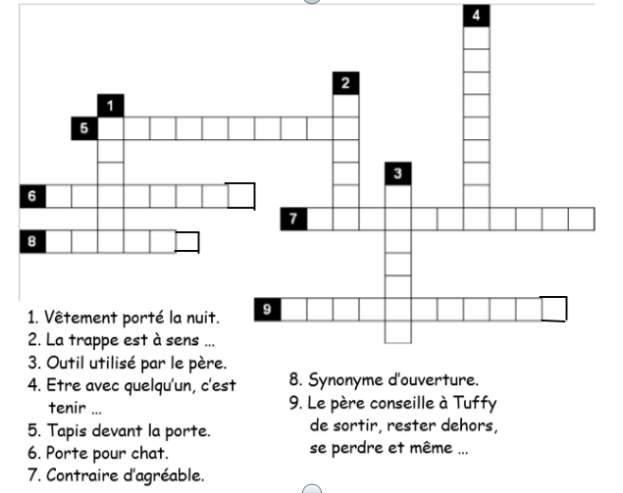

2) Lire et écouter La p’tite feuille poétique n°4

<https://www.occe78.net/ressources/documents/2/607,4-printemps-des-poetes-2020.pub.pdf>

3) Conte : La fin de l’effroyable crocodile

L41 : A faire sur feuille si possible (écrire son prénom et L41 dans la marge, le titre : La fin de l’effroyable crocodile) et répondre aux questions en inscrivant le numéro n°1-2-3-4-5 (que les n° soulignés pour certains)

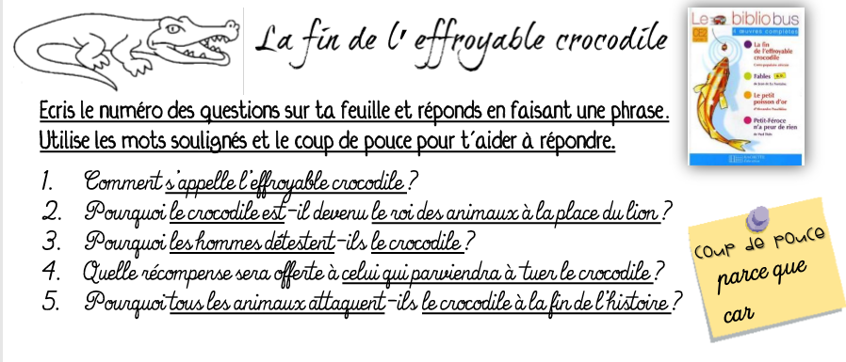

4) Rallye lecture en ligne : faire 2 ou 3 questionnaire(s) du **rallye contes (La fin de l’effroyable crocodile)**  et/ou rallye sciences et penser à noter son score ! (Dernière semaine avant les résultats du rallye sciences !)

Ecriture : (20 min)

1) Sur ton cahier d’essais, rédige un petit texte (4-5-6 phrases) pour raconter « Mes vacances de printemps en confinement » donne des exemples des moments importants de tes deux semaines, pense à te relire plusieurs fois puis fais le corriger à un adulte.

2) Majuscule, minuscule N n  : S’entrainer avec son doigt ou stylo magique avec les vidéos Puis à faire sur la même feuille que M (écrire son prénom et E15 dans la marge, en titre Gamme d’écriture)

<https://www.youtube.com/watch?v=QxrtZOwpPGk>

<https://www.youtube.com/watch?v=hbceAbOabc4>

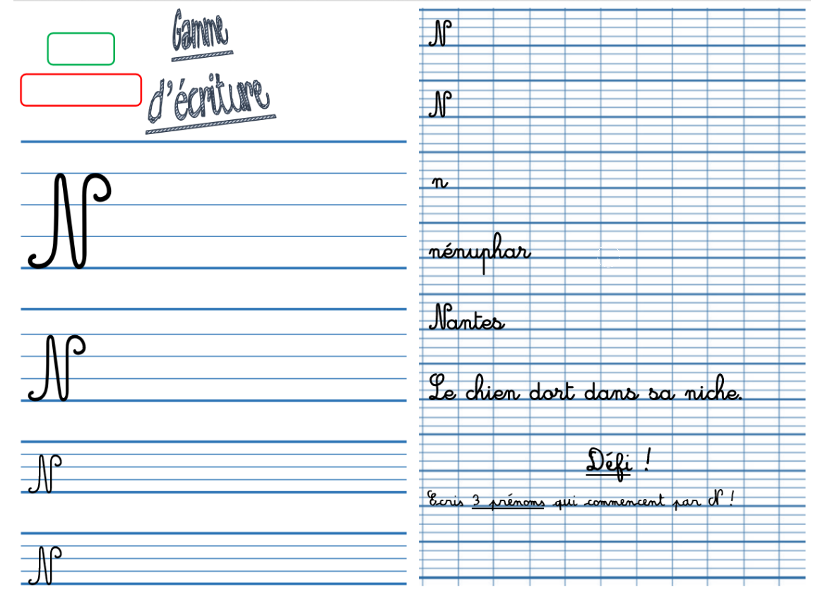

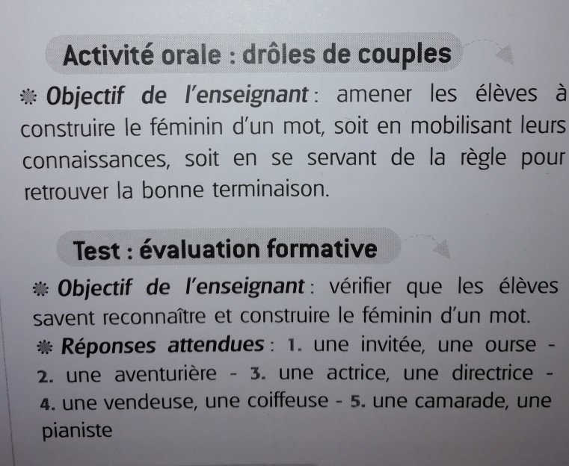

Mardi 21 avril

Bonne journée et travaillez bien !

Français : Vocabulaire (1h)

1) V8 ⚠ V9p 156 : Petit problème + construisons la règle + coup de pouce sur le cahier d'essai ou à l’oral

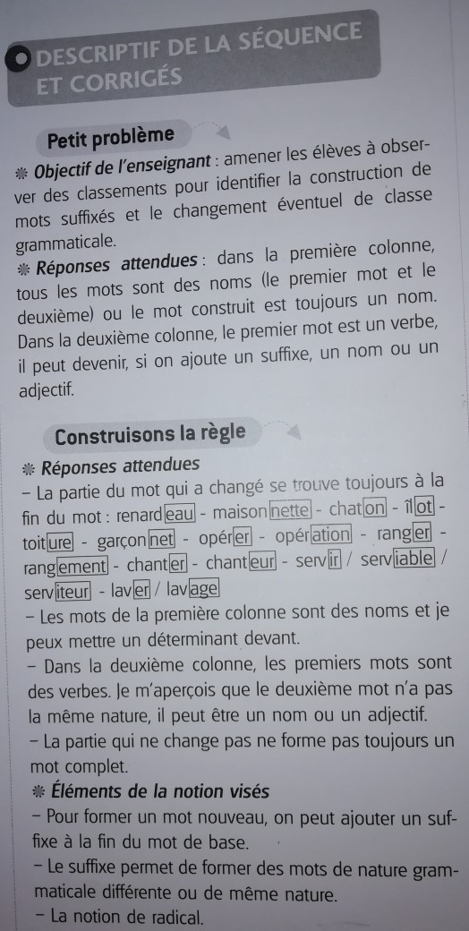

2) Vidéo à regarder : Les fondamentaux Les suffixes

<https://lesfondamentaux.reseau-canope.fr/discipline/langue-francaise/vocabulaire/les-mots-de-la-meme-famille/le-suffixe.html>

3) Lire la leçon V8 p158 puis compléter/écrire dans le cahier gris la leçon ci-dessous (ne pas oublier d’écrire le titre dans le sommaire et de se relire) Pour certains (les moins rapides), si ils peuvent imprimer, juste compléter la leçon car elle est longue !

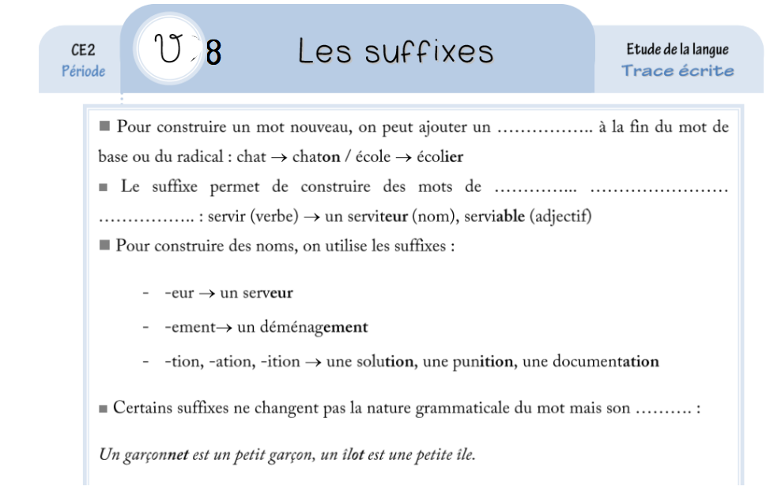

4) Lire Les mots du jour p158 et surligner dans son cahier violet les mots LMV9.

5) Lire puis écrire les mots V8 dans son cahier violet.

6) Test V8p 156 dans son cahier du jour (Ecrire la date, Vocabulaire, Test V8 ⚠ V9 p156) Présentation habituelle ! (Pour certains que les réponses) + correction en bas du billet.

+ Jeu « Ecrire, c’est dire » pour les plus rapides.

Mathématiques : (1h)

1. Correction leçon 88 p 113 Vérifier la précision.

Pour le calcul mental après 72-81-90 !

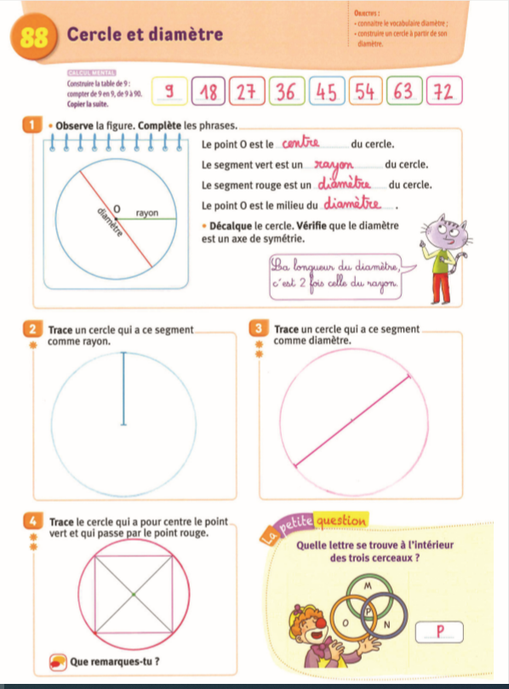

1. Leçon 89 La tonne p114 et leçon 90 L’éléphant de la savane p115

- Acticité préparatoire :

Consigne 1 : « Rappelons-nous les unités de masse que nous connaissons. » Montrer une masse marquée de 1 kg, 1 kg de sucre et une bouteille de 1 L d’eau et ajouter : « Le sucre qui est dans ce paquet pèse 1 kg. L’eau contenue dans cette bouteille de 1 L pèse 1 kg. » Montrer une masse marquée de 1 g, un cinquième de feuille A4 et une pièce d’un centime et ajouter : « Ce morceau de feuille pèse 1 g ; cette pièce de 1 centime d’euro pèse environ 2 g. »

Consigne 2 : « Aujourd’hui, nous allons découvrir une unité de masse beaucoup plus grande : la tonne, de symbole t. Une tonne a la même masse que 1 000 kg. Une automobile pèse environ 1 tonne. » Distribuer la fiche d’activité et écrire au tableau les noms d’objets ou d’animaux qu’elle contient : un cheval, une chaise, un chat, une gomme, un camion, un bureau, une baguette de pain, un bonbon, un rhinocéros.

Consigne 3 : « Inscrivez dans chaque colonne du tableau de la fiche les noms pour lesquels on choisit l’unité de masse indiquée. » Écrire dans le désordre les masses correspondantes à ces objets ou animaux : 2 t ; 8 kg ; 25 g ; 820 kg ; 5 g ; 250 g ; 150 kg ; 26 t ; 4 kg.

Consigne 4 : « En face de chaque nom, mettez la masse qui peut correspondre. »

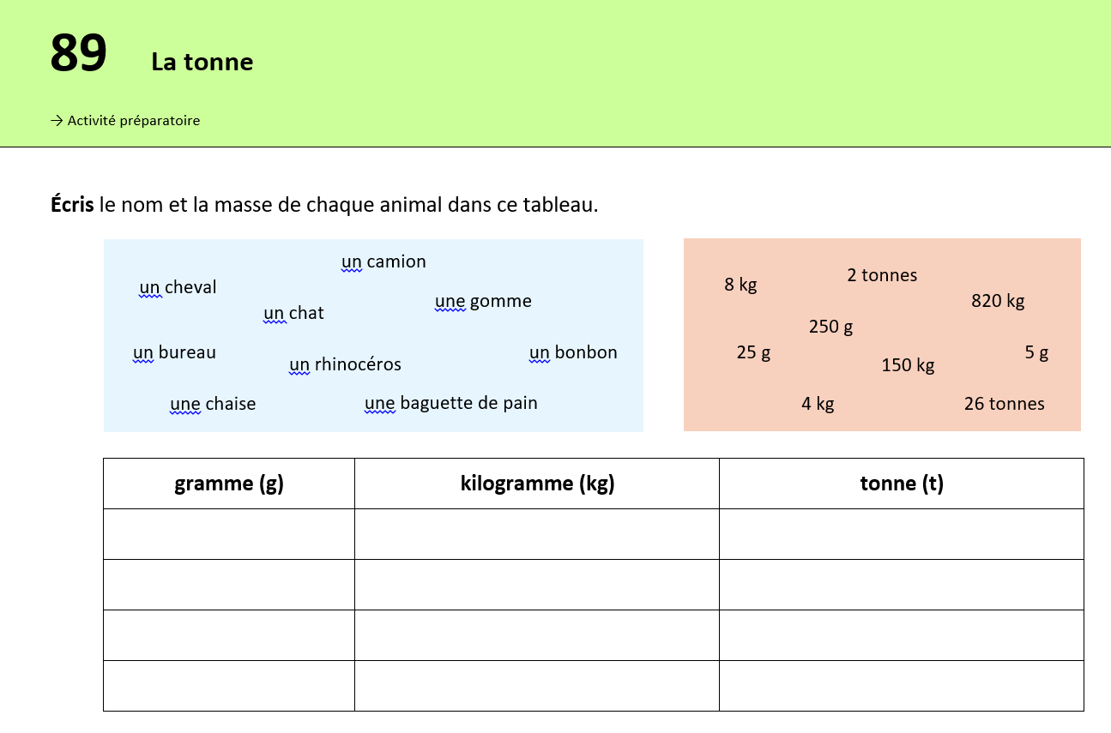

Correction à la fin du billet !

- Calcul mental p114: Problème : utiliser la table de 6. Dire : « Dans une course cycliste, le circuit mesure 6 km. Quelle distance ont parcouru les coureurs lorsqu’ils ont fait : 2 tours ? 3 tours ? 4 tours ? 6 tours ? 8 tours ? » L’élève écrit le produit.

- Calcul mental p115: Problème : rendre la monnaie. Dire : « Dans un magasin, Luc paie avec un billet de 50 €. Combien le marchand doit-il lui rendre s'il fait un achat de 40 € ? de 30 € ? de 25 € ? de 45 € ? de 39 € ? de 18 € ? » L’élève écrit la somme rendue.

- Exercices n°1-2-3-4- 5-6 p 114 (pour certains que 0 et 1 étoile).

- Exercices n°1-2-3-4 p 115 (pour certains que 0 et 1 étoile).

Pour le n°1, je vous donne le titre et les catégories

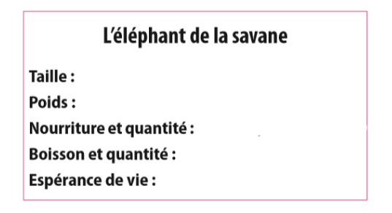

3) Pour les plus rapides ! Défi géométrie cette semaine : Reproduction de figures cercles à faire sur cahier d’essai ou sur feuille (en faire 1-2-3 ou4) Observe bien avant de commencer ! Tu peux colorier après !

Aide pour toutes les figures : Commence par tracer [AB] =2cm puis trace les cercles de centre A et de centre B.

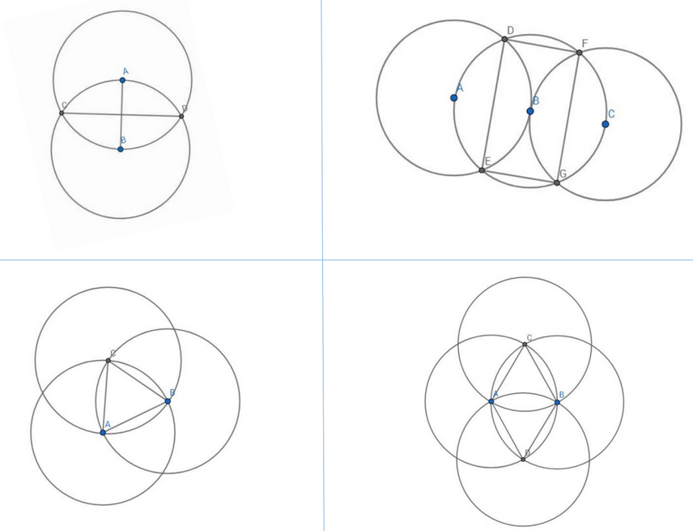

Lecture : (40 min)

1)  Correction Journal d'un chat assassin 7/8

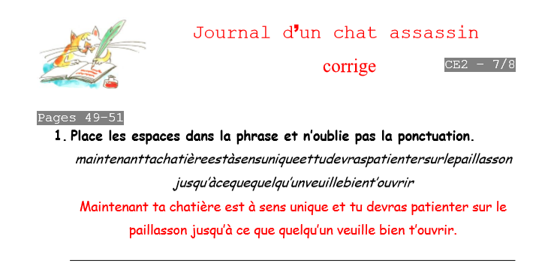

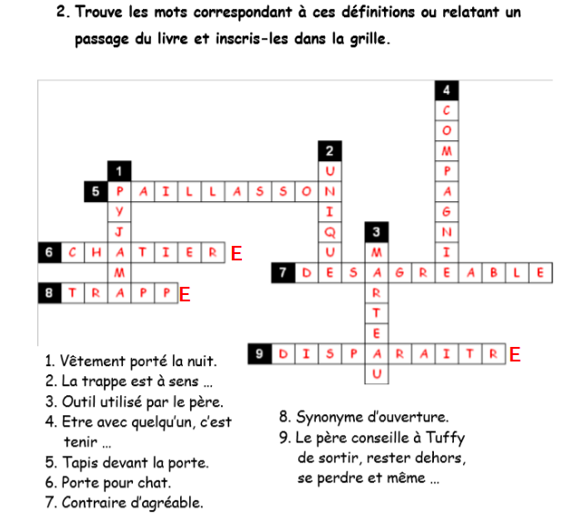

2) Lire le chapitre 7 p53 à 68 de Journal d'un chat assassin.

3) Conte : Le petit poisson d’or

L41 : A faire sur la même feuille qu’hier si possible (écrire son prénom et L41 dans la marge, le titre : Le petit poisson d’or) et répondre aux questions en inscrivant le numéro n°1-2-3-4-5 (que les n° soulignés pour certains)

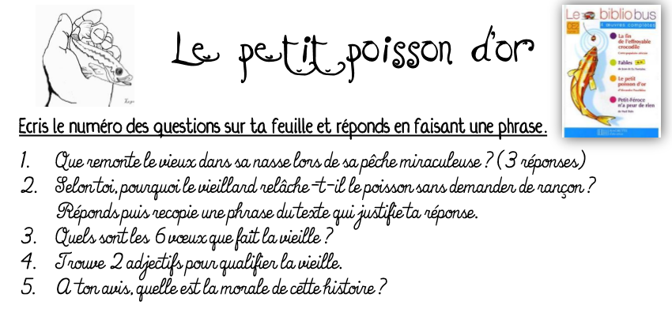

4) Rallye lecture en ligne : faire 2 ou 3 questionnaire(s) du **rallye contes (Le petit poisson d’argent)**  et/ou rallye sciences et penser à noter son score ! (Dernière semaine avant les résultats du rallye sciences !)

Ecriture : (10 min)

Ecrire les devoirs pour jeudi et vendredi

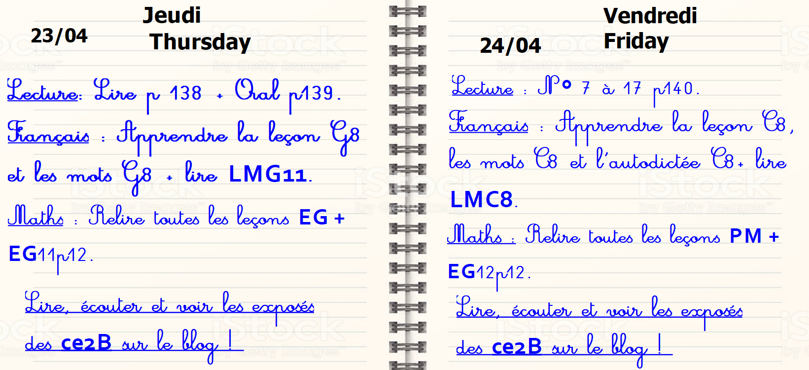

Poésie (2min)

Réciter la poésie P7.

Exposé des ce2B (8 min)

Lire, écouter et regarder les exposés des ce2B sur le thème des régions de France et des personnages historiques sur le blog de classe !

<http://blog.ac-versailles.fr/classefloiseleux/index.php/post/15/04/2020/Expos%C3%A9s-CE2B>

Correction du test V8 :

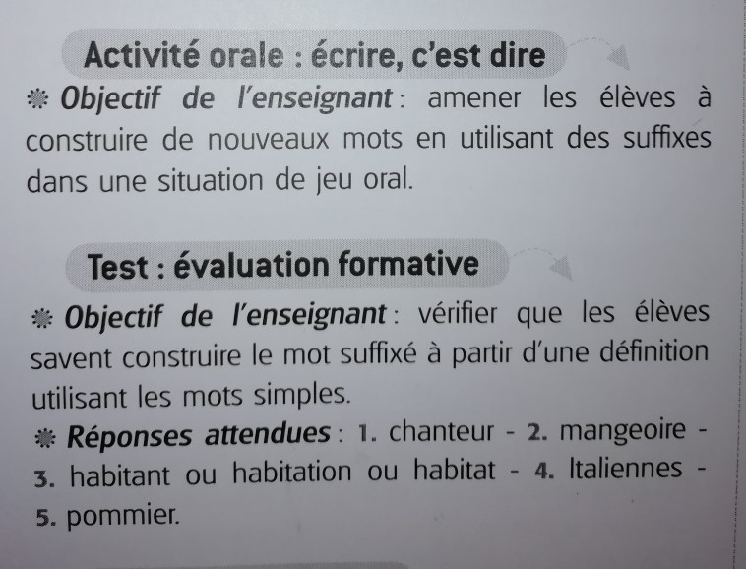

Correction de l’activité préparatoire en maths :

